«Материально - техническое обеспечение и оснащение образовательного процесса»
Объекты для проведения практических занятий.
Группа 1 предназначена для детей 4-5,5 лет. Общая площадь группы 58 кв. м. В группе групповая комната, туалетная комната с подводом горячей воды для мытья рук, раздевалка. В группе имеются уголки для самостоятельной деятельности детей: уголок творчества, уголок природы, познавательно- исследовательский уголок. Достаточное количество игр, игрушек, дидактического материала, наглядных пособий и детской литературы.
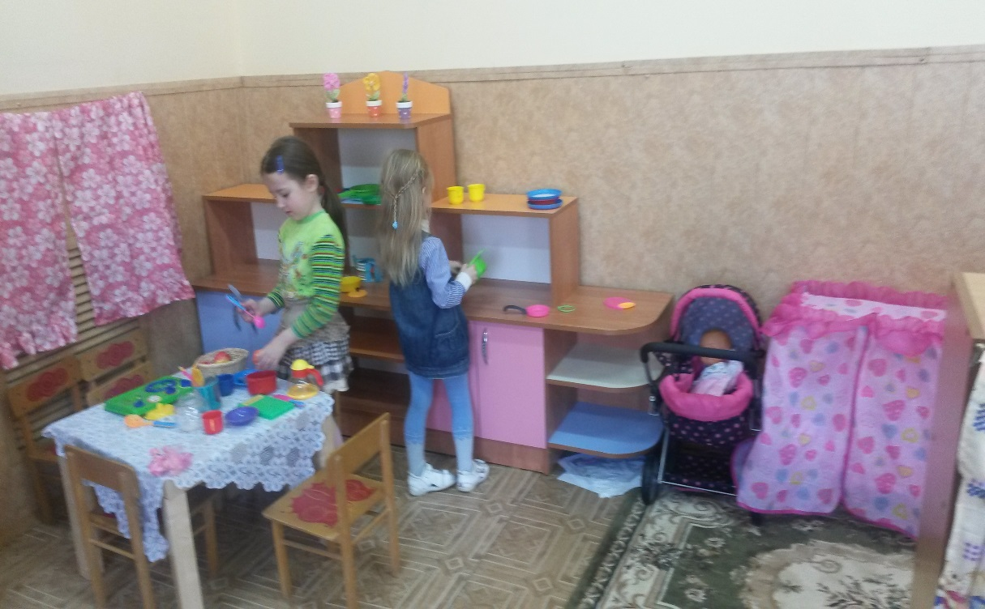
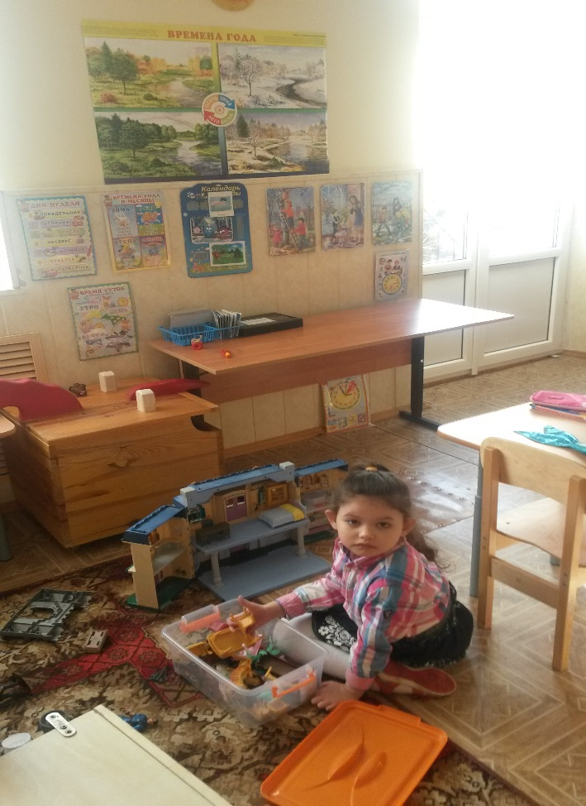
Группа 2 для детей в возрасте 6 - 8 лет. Общая площадь группы 58 кв. м. В группе 2- групповая, туалетная комната с подводом горячей воды. Групповая комната оснащена новой мебелью в соответствии с возрастом воспитанников. В группе кукольный театр, атрибуты для режиссерских игр. В группе достаточное количество игр, игрушек, наглядных пособий и художественной литературы позволяет в полной мере освоить дошкольную программу.
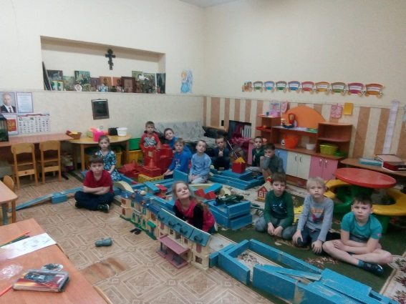
Спальная комната имеет площадь 58,2 кв. м. Оснащена необходимой мебелью, имеется туалетная комната.
Библиотека.
В детском саду отдельного помещения библиотеки нет, литература находится в
методическом кабинете. Кабинет укомплектован учебно-методическими пособиями,
справочными изданиями, детской художественной литературой (в том числе детской православной ), которые подобраны в соответствии с образовательными областями: социально-коммуникативное развитие, познавательное развитие, речевое развитие, художественно-эстетическое развитие, физическое развитие.
Объекты спорта и досуга.
В музыкально- спортивный зал совмещён, площадь 58,2 кв. м. В зале проводятся музыкальные занятия и досуги, праздники и развлечения. Музыкально- спортивный зал располагает современным экраном, новой мебелью, а также всеми атрибутами для организации детских праздников, здесь проводятся спортивные занятия, гимнастика, физзарядка. Имеется шведской стенка, маты, обручи, мячи.
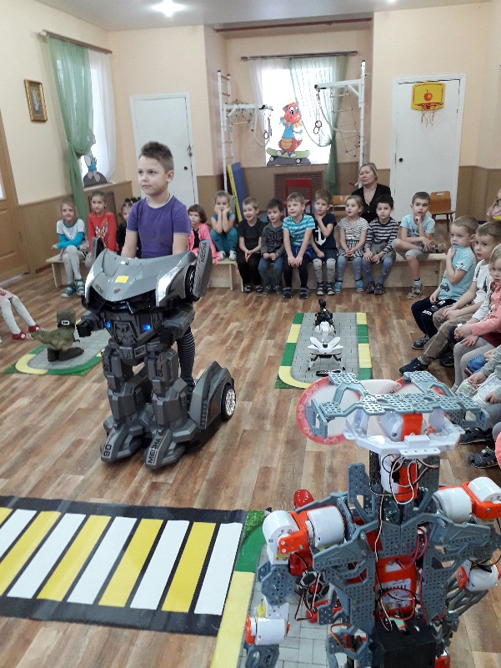
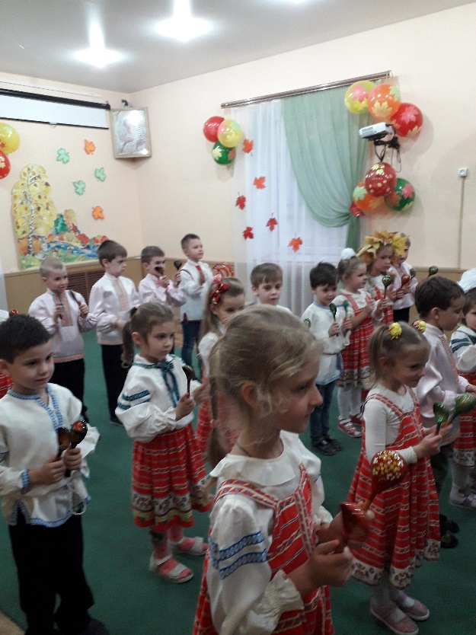
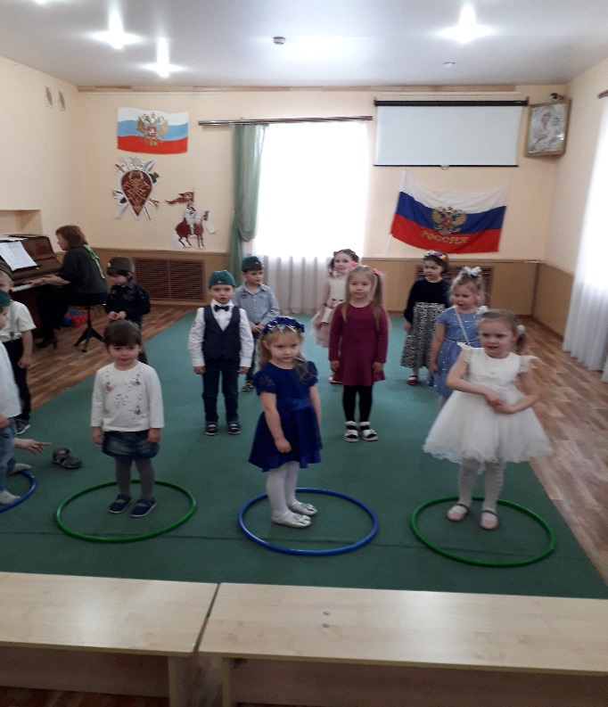
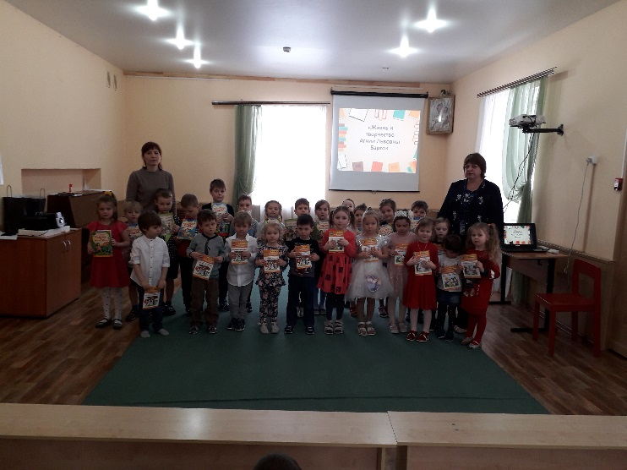

СРЕДСТВА ОБУЧЕНИЯ И ВОСПИТАНИЯ
Наша дошкольная организация обеспечена средствами обучения и воспитания для проведения практических занятий с воспитанниками, а также обеспечения разнообразной двигательной активности и музыкальной деятельности детей:
• игровым и учебным оборудованием (игры, игрушки, учебные пособия),
• спортивным оборудованием и инвентарем (мячи, гимнастические маты и др.),
• музыкальными инструментами (металлофоны, треугольники, колокольчики идр.),
• учебно-наглядными пособиями (тематические книги, плакаты, картинки),
• мультимедийные проекторы (стационарный в музыкальном зале и переносной), магнитофоны, музыкальные центр и др.
.• печатными и иными материальными объектами, необходимыми для организации
образовательной деятельности с воспитанниками (книги, энциклопедии и др.).
Средства обучения и воспитания соответствие принципу необходимости и достаточности для организации образовательной, методического оснащения воспитательно-образовательного процесса, а также обеспечения разнообразной двигательной активности и музыкальной деятельности детей дошкольного возраста.
Комплексное оснащение воспитательно-образовательного процесса обеспечивает возможность организации как совместной деятельности взрослого и воспитанников, так и самостоятельной деятельности воспитанников не только в рамках ООД по освоению Программы, но и при проведении режимных моментов.

Развивающая предметно-пространственная среда создана с учетом интеграции образовательных областей. Материалы и оборудование могут использоваться и в ходе реализации других областей. Подбор средств обучения и воспитания осуществляется для тех видов детской деятельности (игровая, продуктивная, познавательно-исследовательская, коммуникативная, трудовая, музыкально-художественная деятельности, восприятие художественной литературы), которые в наибольшей степени способствуют решению развивающих задач на уровне дошкольного образования, а также с целью активизации двигательной активности ребенка.
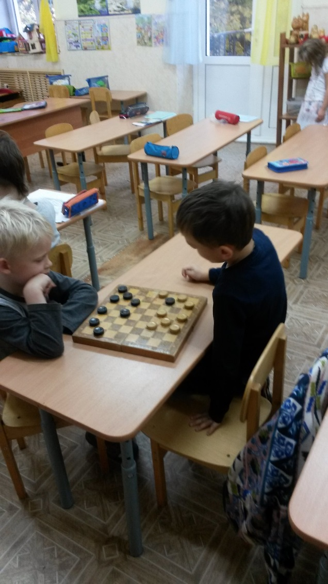
Оборудование отвечает санитарно-эпидемиологическим нормам, гигиеническим, педагогическим и эстетическим требованиям.

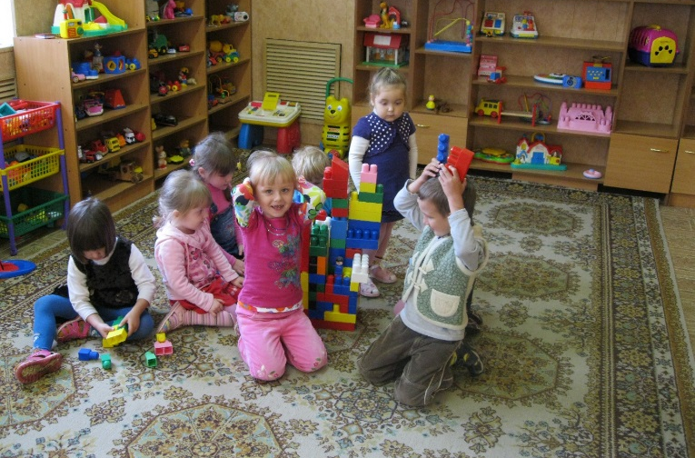

Обрудованные участки для прогулок
Детский сад располагает четырьмя оборудованными площадками с дорожками и зелеными насаждениями. На площадке каждой возрастной группы есть кольцебросы, лестницы для лазанья, песочницы, теневые навесы, скамеечки, качели.
необходимый спортивный инвентарь.
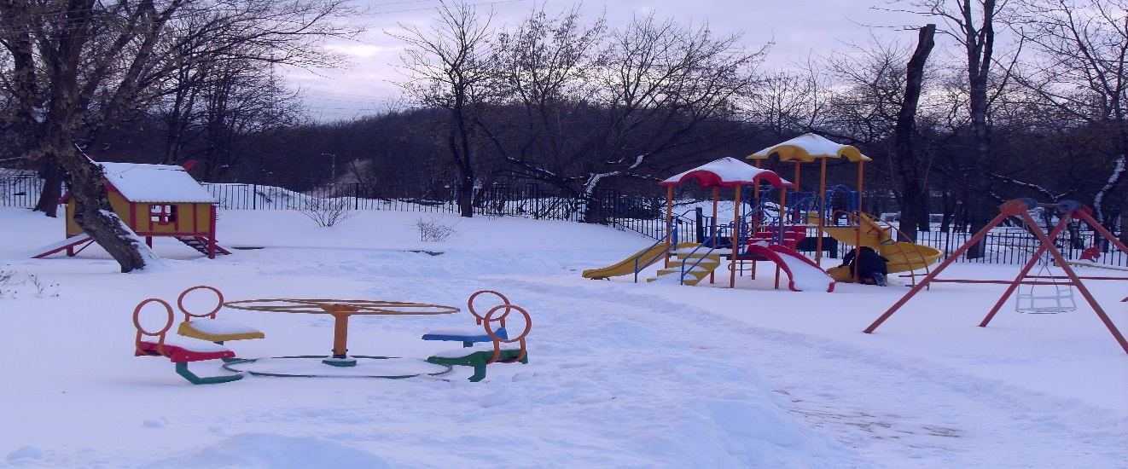

Медицинский кабинет
Медицинский кабинет состоит из одного помещения: приемной. Оснащен всем необходимым оборудованием для оказания первичной медико-санитарной помощи. Постоянно контролируется выполнение режима карантинных мероприятий, проводится лечебно- профилактическая работа. Договор заключён с ОГБУЗ "Детская клиническая больница" г. Смоленска.

Пищеблок располагает всем необходимым оборудованием для приготовления качественной пищи нашим воспитанникам. Имеются: электрическая плита , бойлер, эл. мясорубки, необходимая посуда, холодильники.
Прачечная располагает стиральной машиной с автоматическим управлением "LG". Имеется гладильный стол, эл. утюг. Бойлер с подводом горячей воды.

Условия питания обучающихся (воспитанников)
Процесс организации питания основывается на нормативных и методических документах по организации питания. Большое внимание уделяется охране здоровья воспитанников и формированию у них основ здорового образа жизни.
Детский сад обеспечивает сбалансированное питание воспитанников в соответствии с их возрастом и временем пребывания. В детском саду установлено четырёхразовое питание.
Питание воспитанников в детском саду осуществляется в соответствии с примерным 10 дневным меню на основе физиологических потребностей в пищевых веществах и норм питания, утверждаемым заведующим ДОУ. В меню представлены разнообразные блюда. В ежедневный рацион питания включены овощи и фрукты. Все продукты имеют санитарно-эпидемиологическое заключение. Качество продуктов проверяется заведующей. Группы обеспечены соответствующей посудой, удобными столами. Воспитатели приучают детей к чистоте и опрятности при приёме пищи. Организация питания находится под постоянным контролем администрации детского сада. Отдельного меню для инвалидов и лиц с ОВЗ нет.

Безопасность дошкольного учреждения обеспечивается: кодовый замок, системой
видеонаблюдения, тревожной кнопкой, дежурством сторожей в ночное время. Также детский сад оснащён: автоматической системой пожарной сигнализации, которая выведена на пульт пожарной охраны.

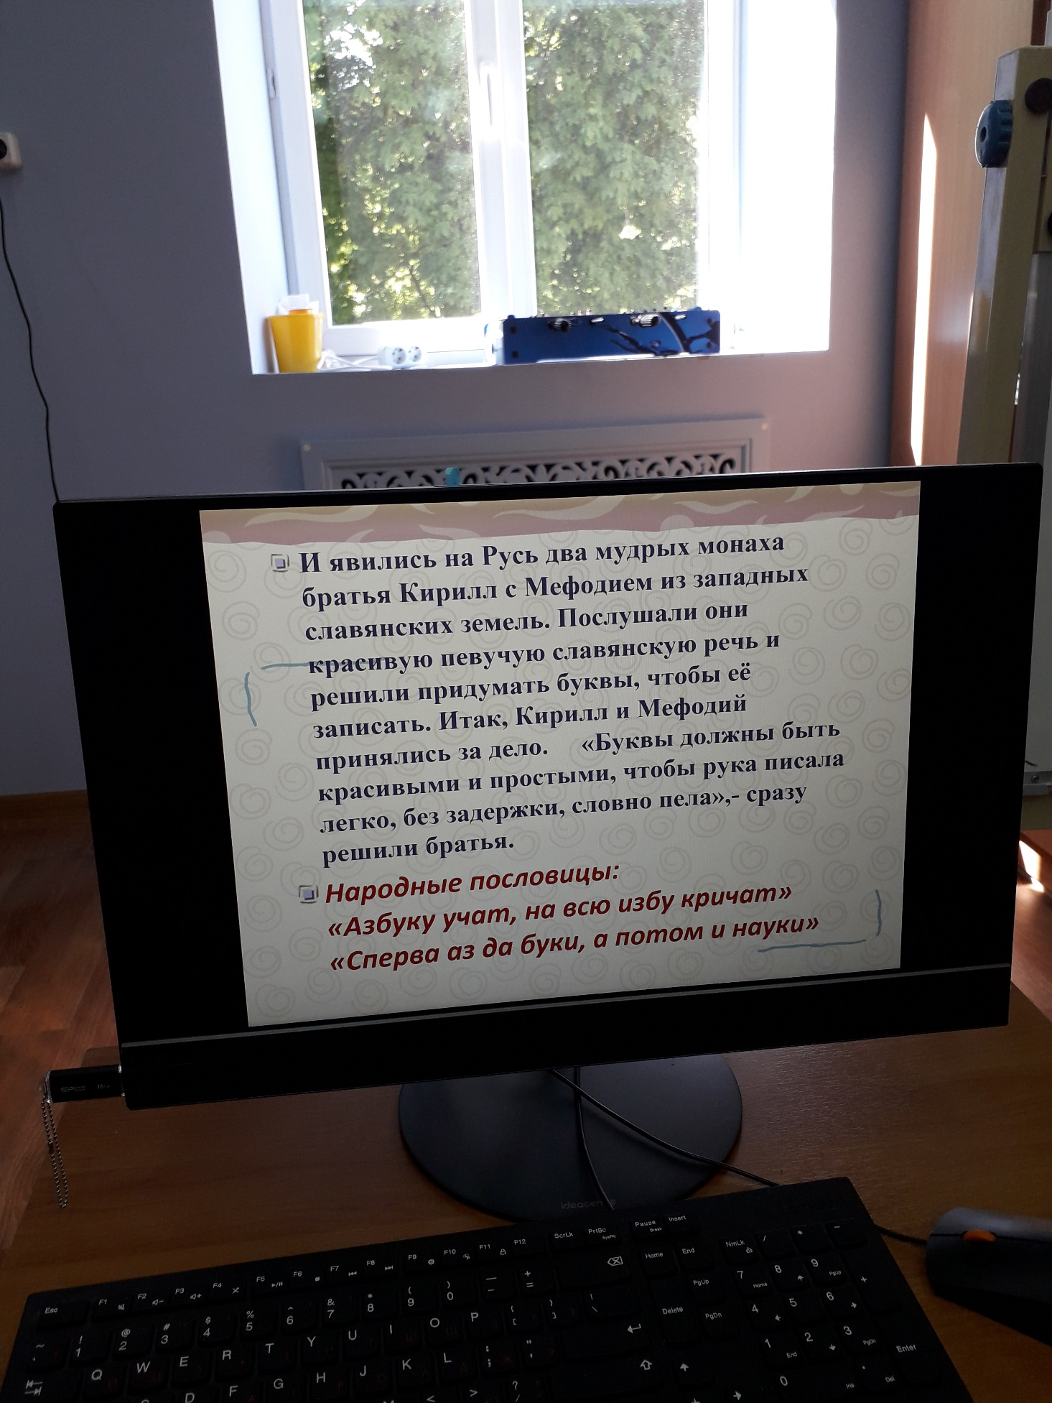
Доступ к информационным системам и информационно-телекоммуникационным сетям
Воспитанники ДОУ в том числе инвалиды и лица с ОВЗ не имеют доступ к информационным системам и информационно-телекоммуникационным сетям, специально оборудованного компьютерного класса в ДОУ нет.
ДОУ с 2013 года подключен к сети Интернет, имеются 3 компьютеров, 1 МФУ.

Для организации детской деятельности педагоги используют электронные образовательные ресурсы:

http://www.edu.ru/ - Российское образование
http://www.ivalex.vistcom.ru/metod.htm - Всё для детского сада
http://detsad-kitty.ru/ - ДетСад – стихи для детей и взрослых
http://www.detskiysad.ru/ - Детский сад. ру - познавательные статьи
http://1september.ru/ - 1 Сентября
http://pedlib.ru/ - Педагогическая библиотека
http://dob.1september.ru/ - журнал «Дошкольное образование»
http://vospitatel.com.ua/ - сайт «Воспитатель»
http://allforchildren.ru/ - Всё для детей
http://www.schoolforbaby.ru/ - загадки, сценарии, праздники
http://playroom.com.ru/ - материалы для организации детского досуга
http://www.solnet.ee/ - портал «Солнышко»
http://www.i-gnom.ru/ - «Гномик» - информация о познавательном развитии дошкольника
http://viki.rdf.ru/ - Детские электронные презентации и книги
http://sibmama.ru/ - Презентации для детей
http://tmntpk.ucoz.ru/ - Презентации для дошкольников
http://900igr.net/ - игры и презентации для детей

